Bilitro项目
详细设计说明书

小组成员：苏鹏隐 陈科宇 方腾 黄思贤 张荣泽
2026年9月10日
版本：V3.0

一、状态机图与状态转移表

1.1 主状态机
状态转移表
当前状态 | 触发事件 | 前置条件 | 下一状态 | 说明
MAIN_MENU | 点击新一局或继续游戏 | 无存档或存档校验通过 | IN_ROUND | 装配对局，从第 1 关开始或恢复存档
IN_ROUND | 点击暂停按钮 | 对局进行中 | PAUSED | 弹出半透明暂停菜单
PAUSED | 点击继续 | 无 | IN_ROUND | 关闭暂停菜单回到对局
PAUSED | 点击回主菜单 | 自动存档完成 | MAIN_MENU | 保存进度后离开本局
IN_ROUND | 出牌结算后达标 | 剩余目标分小于等于 0，且当前关小于 8 | LEVEL_CLEAR | 发放通关奖励代币
LEVEL_CLEAR | 奖励结算完成 | 无 | SHOPPING | 进入商店界面
SHOPPING | 点击离开商店 | 无 | IN_ROUND | 加载下一关规则，重置出牌与弃牌次数
IN_ROUND | 出牌结算后达标 | 剩余目标分小于等于 0，且当前为第 8 关 | VICTORY | 进入通关结算界面
IN_ROUND | 操作结束后未达标 | 剩余出牌次数为 0 | FAILED | 进入失败结算界面并记录本次得分
VICTORY | 点击再来一局 | 无 | IN_ROUND | 重新从第 1 关开始
FAILED | 点击再来一局 | 无 | IN_ROUND | 重新从第 1 关开始

1.2 状态枚举定义
public enum GameState {
MAIN_MENU, // 主菜单
IN_ROUND, // 回合内（选牌、出牌、弃牌）
PAUSED, // 暂停（半透明菜单：继续、设置、回主菜单）
LEVEL_CLEAR, // 过关，进商店前
SHOPPING, // 商店
FAILED, // 失败结算
VICTORY // 通关结算
}

1.3 状态切换方法
// 本项目不由单一 setState 方法驱动状态迁移：
// 回合内结局由 DefaultGameSession.outcome() 判定，场景级切换由 App.onRoundEnd() 执行。
public RoundOutcome outcome() {
if (remainingTargetScore <= 0) {
return level >= GameConfig.MAX_LEVEL ? RoundOutcome.VICTORY : RoundOutcome.LEVEL_CLEARED;
}
return remainingPlays <= 0 ? RoundOutcome.FAILED : RoundOutcome.ONGOING;
}
private void onRoundEnd(GameSession.RoundOutcome outcome) {
switch (outcome) {
case LEVEL_CLEARED -> openShop();
case VICTORY -> showSettlement(true);
case FAILED -> showSettlement(false);
default -> { }
}
}

1.4主状态机图
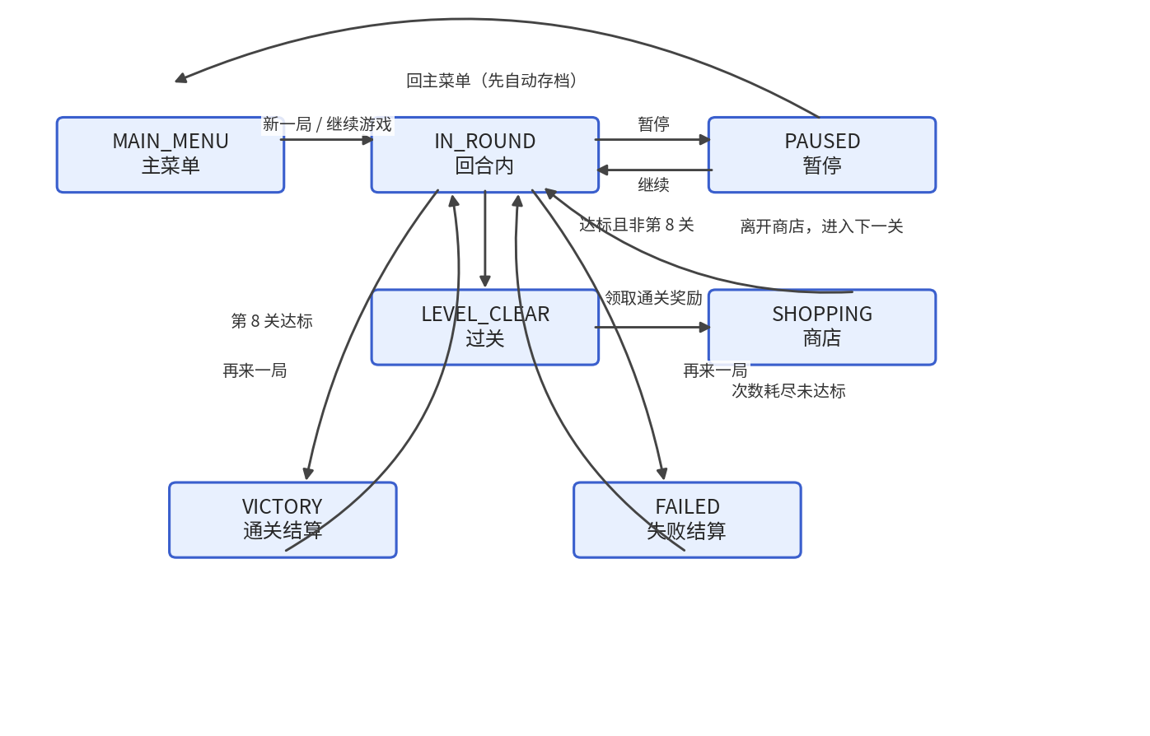

1.5 状态机自查
检查项 | 结果 | 说明
无死状态（能进不能出） | √ | 每个状态都有出口：PAUSED 可回对局或主菜单，LEVEL_CLEAR 进商店，VICTORY 与 FAILED 可再来一局
无不可达状态（永远进不去） | √ | 全部状态均可从 MAIN_MENU 出发经正常操作到达，测试已覆盖各条路径
覆盖 P0 全部流程 | √ | 选牌出牌、计分、抽牌、通关与失败判定四条 P0 流程均落在 IN_ROUND 及其出边上

1.6 子状态机
子状态机名称：回合内操作子状态机。所属父状态：IN_ROUND。用途：描述一回合内从选牌、出牌、计分动画到补牌结算的操作流转，计分动画播放期间锁定出牌与弃牌按钮，防止动画未播完时重复操作造成状态错乱。
子状态转移表
当前子状态 | 触发事件 | 前置条件 | 下一子状态 | 说明
选牌中 | 点击出牌按钮 | 选中 1 到 5 张且剩余出牌次数大于 0 | 计分动画中 | 锁定操作，逐张播放计分过程
计分动画中 | 动画播放完成 | 无 | 补牌结算 | 落账得分，扣减剩余目标分与出牌次数
补牌结算 | 补牌完成 | 无 | 选牌中 | 从牌组随机补足手牌，解锁操作

1.7子状态机图
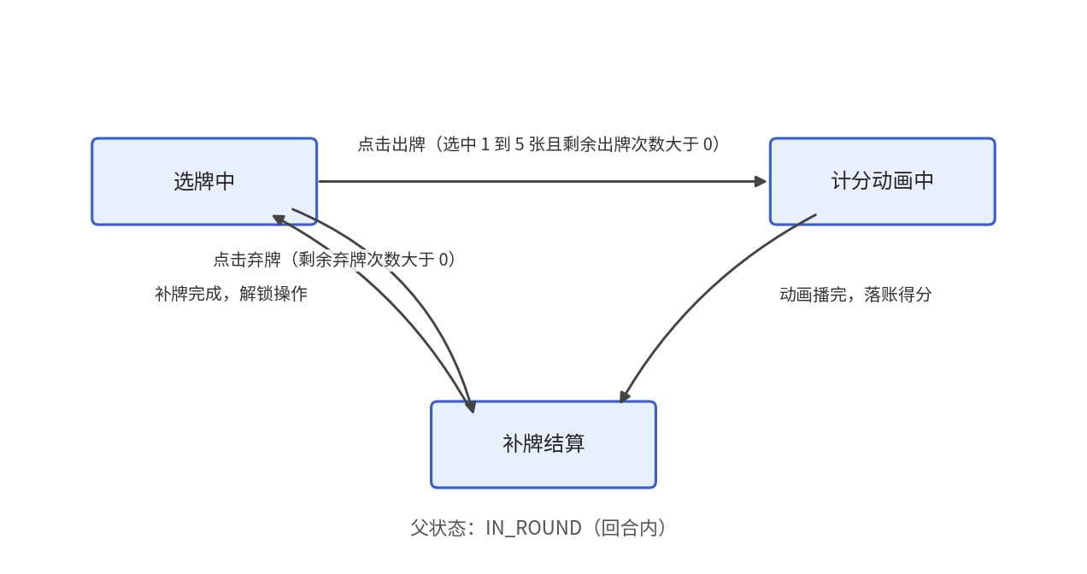

二、方法级设计

类一：DefaultGameSession（职责：对局核心，串联牌型判定、计分、补牌、结束判定与通关奖励）
方法名 | 方法签名 | 参数说明 | 返回值 | 前置条件 | 后置条件
play | PlayResult play(List<Card> selected) | selected 为当前选中的 1 到 5 张牌 | 本次出牌结果（牌型与得分） | 剩余出牌次数大于 0，所选牌构成合法牌型 | 剩余目标分与出牌次数扣减，已出牌移除并补等量新牌
discard | void discard(List<Card> selected) | selected 为要弃掉的选中牌 | 无 | 剩余弃牌次数大于 0 | 弃牌次数减 1，弃牌移除并补等量新牌
outcome | RoundOutcome outcome() | 无 | 对局结局：ONGOING、LEVEL_CLEARED、VICTORY、FAILED | 无 | 不修改任何状态，只读判定

类二：DefaultHandTypeEvaluator（职责：按优先级从高到低查表判定牌型，并校验出牌合法性）
方法名 | 方法签名 | 参数说明 | 返回值 | 前置条件 | 后置条件
evaluate | Optional<HandType> evaluate(List<Card> selected) | selected 为选中的牌 | 构成的最高牌型，不合法时返回 empty | 无 | 不修改状态
evaluateDetail | Optional<Evaluation> evaluateDetail(List<Card> selected) | selected 为选中的牌 | 牌型与参与计分的手牌 | 无 | 不修改状态，未构成牌型的散牌不计入结果
isPlayable | boolean isPlayable(List<Card> selected) | selected 为选中的牌 | 张数在 1 到 5 之间返回 true | 无 | 决定出牌按钮亮起或置灰

类三：RandomShop（职责：商店商品的随机生成、刷新与购买校验）
方法名 | 方法签名 | 参数说明 | 返回值 | 前置条件 | 后置条件
goods | List<SpecialCard> goods() | 无 | 当前商品列表的只读快照 | 无 | 不修改状态
refresh | void refresh() | 无 | 无 | 无 | 商品列表从功能牌池重新随机抽取 3 件
buy | BuyResult buy(SpecialCard item) | item 为要购买的功能牌 | 购买结果：SUCCESS、SLOTS_FULL、NOT_ENOUGH_COINS | 商品在货架上 | 成功时扣款、功能牌入栏、该商品下架；失败时货币与栏位不变

三、P0设计落点对照
P0功能点 | 设计落点（类/方法/模式） | 设计理由
2.1.1 选牌与出牌/弃牌 | DefaultGameController.toggleSelect、onPlay、onDiscard；HandTypeEvaluator.isPlayable 校验张数 | 选中上限由 GameConfig 统一约束，合法性校验集中在模型接口，控制器只做事件翻译，按钮亮灰在 refresh 中统一计算，避免界面各处重复判断
2.1.2 自动计分 | DefaultScoreCalculator.score 与 steps，ScoringContext 承载计分中间态，SpecialCard.onScore 钩子 | 计分过程拆成分步快照供界面播放动画；功能牌通过钩子读写上下文，新增功能牌不需要修改计分器本体
2.1.3 随机抽牌 | StandardDeck.draw 随机抽牌，DefaultGameSession.replaceCards 统一补牌 | 牌组封装在 Deck 接口内，出牌和弃牌共用同一条补牌路径，随机源集中在 Deck 实现里，便于测试时换成固定牌序
2.1.4 通关与失败判定 | DefaultGameSession.outcome 判定结局，App.onRoundEnd 负责场景流转 | 判定规则与结束判定流程图一致并集中在 outcome 一个方法中；结局通过回调交给 App 切换场景，控制器不依赖 JavaFX

设计模式使用说明
设计决策 | 使用位置 | 选择理由/不使用理由
接口+多实现（策略模式） | Deck、HandTypeEvaluator、ScoreCalculator、Shop、SaveManager 均为接口，对应 StandardDeck、Default 系列实现 | 规则可以整体替换，模型层可脱离界面做单元测试；例如换一套牌型规则只需替换 evaluator 实现，其余代码不动
观察者模式（变化通知） | 未使用。状态变化由控制器调用 view 的 render 系列方法主动刷新 | 所有状态变更都经过控制器中转，刷新时机明确；引入观察者会让模型反过来感知界面通知，增加层间耦合
未使用的抽象层（说明为何删掉） | 主菜单与 MenuController 在 P0 阶段未实现，由 App 直接承担入口与场景流转 | 主菜单、继续游戏属于 P1 功能，当前只保留接口约定，避免提前实现用不到的代码

四、AI使用与核对说明

4.1 AI使用记录
序号 | AI工具 | 生成内容 | 提示词摘要
1
2

4.2 AI生成代码核对
方法一：
AI原始代码：
//粘贴AI原始生成代码

核对发现的问题：
问题类型 | 位置 | 问题描述 | 修正方式
修正后代码：
//粘贴修正后的代码

方法二：
AI原始代码：
//粘贴AI原始生成代码
核对发现的问题：
问题类型 | 位置 | 问题描述 | 修正方式
修正后代码：
//粘贴修正后的代码

4.3 AI核对总结
AI生成方法数： 个
发现问题数： 处，已修正： 处
AI高频问题（本组总结）：
后续使用AI注意事项：

